Dato
02. juli 2024

Sagsansvarlig:
Økonomistaben
Økonomi

Kontakt
Kalundborg Kommune
Holbækvej 141 B
4400 Kalundborg

Demografinotat på Fagcenter Børn og Families område (budget 2025-2028)

Notatet her beskriver den demografiske udvikling på Fagcenter Børn og Families område, herunder de økonomiske konsekvenser for Kalundborg Kommune til budget 2025-2028.

Konklusion
Pr. 1. januar 2024 er barnets lov trådt i kraft, og det har haft en stor betydning for arbejdets tilrettelæggelse i Fagcenter Børn og Familie. Mindsettet i barnets lov står vi på allerede i fagcenteret, men det øgede fokus på forebyggelse og flere anbringelser har allerede en betydning for økonomistyringen på området. Vi har i forbindelse med barnets lov modtaget DUT-midler på konto 3 og 5 på 1.326.000 kr. og på konto 6 på 1.781.000 kr. Denne DUT-tilførsel står dog ikke mål med de øgede opgaver, der er forbundet med lovens implementering, eller tilbuddene til børn og unge.

I 2023 har Fagcenter Børn og Familie været udfordret af en øget sagstilgang og øget kompleksitet, samtidig med vi har været udfordret på vores kapacitet til at løse kerneopgaven. Kompleksiteten for børn og unge i udsatte positioner stiger. Dette sker grundet flere underretninger; flere børn og unge udsættes for og/eller oplever vold og overgreb; flere får tilknyttet en diagnose; graden af udsathed er steget blandt kommunens børn og unge.

Det fokus Fagcenter Børn og Familie har haft igennem de seneste 5 år, i forhold til at omlægge til tidligere opsporing og tidligere forebyggende arbejde, har krævet mod, udholdenhed og et skarpt fokus på nytænkning, udvikling og samarbejde, både internt i fagcenteret, men også mellem andre faglige enheder og civilsamfundet. Dette fokus fastholdes, selvom de tendenser, der opleves at ramme det specialiserede børne- og ungeområde, er omsiggribende.

Der er brug for at tilføre midler til området, da vi forventer at gå ud af 2024 med et markant merforbrug. I alt er der behov for:
- at budgettet tilføres 6.0 mio. kr. på Børn og Familieudvalgets område
- nulstilling af et evt. merforbrug fra regnskab 2024 på Børn og Familieudvalgets område
- at budgettet tilføres 3.2 mio. kr. på Økonomiudvalgets område til flere børn- og ungerådgivere samt ledelsesunderstøttelse

Beskrivelse af området
En mere dybdegående gennemgang af udviklingen, tendenserne, årsagerne og udfordringerne vil følge i de næste afsnit, da det er essentielt for at forstå, hvilket fundament Fagcenter Børn og Familie bygger på, og hvad det har af konsekvenser for fremtiden.

2.1 Udviklingen i børne- og ungetallet
Figur 1.0 viser udviklingen i antal børn i Kalundborg Kommune (den blå linje) og udviklingen i antal aktive social- og handicapsager i Fagcenter Børn og Familie (den røde linje). Som tallene på grafen illustrerer, er det samlede antal børn i Kalundborg Kommune faldende, hvorimod det samlede antal social- og handicapsager i Fagcenter Børn og Familie er stigende. Fra 2020 til 2023 er børnetallet faldet med 3,6%, mens social- og handicapsagerne er steget med op til 24,0%, og intet tyder på at denne udvikling vil ændre sig.

Figur 1.0

2.2 Udvikling i antal sager
Som det ses ovenfor, har udviklingen i social- og handicapsager på børn- og ungeområdet været stødt stigende de sidste 3 år. I tabellerne nedenfor (tabel 1.0 og 1.1) er udviklingen i social- og handicapsagerne opstillet mere detaljeret, og som det ses, er de største stigninger i antal sager sket i visitationen, handicap- og på ungeområdet.
Navn | Gns. for hele 2022
Handicapgruppen | 246
Visitationen | 460
Børnegruppen | 215
Ungegruppen | 229
SOS gruppen | 12
1262
Tabel 1.0
Navn | Gns. første halvår 2023
Handicapgruppen | 306
Visitationen | 544
Børnegruppen | 217
Ungegruppen | 261
SOS gruppen | 14
1342
Tabel 1.1

Underretningsantallet (figur 2.0), som ses på næste side, er steget igennem de sidste 6 år, og tendensen fortsætter i 2024, herunder også vold og overgreb der er fordoblet siden 2018. Det øgede antal underretninger, og herunder særligt underretninger om vold og overgreb, medfører en betydelig ekstra opgave i form af flere børnesamtaler, forældresamtaler og øget dokumentation.
Figur 2.0

2.3 Sammenhæng mellem medarbejderressourcer og udgifter på børnesager
I en tid hvor vi er i skarp konkurrence med andre kommuner om at rekruttere og fastholde dygtige medarbejdere har både løn og sagstal en væsentlig betydning. Vi har igennem mange år i fagcenteret løst sagstal pr. medarbejder indenfor eksisterende økonomisk ramme, men bør fremadrettet øge medarbejderantallet for at kunne være en attraktiv arbejdsplads for børn- og ungerådgiverne.

Strategien på det specialiserede børn- og ungeområde giver sammen med nærværende ledelse en klar retning for arbejdet i fagcenteret. Den enkelte medarbejder har dog brug for et lavere sagstal for at kunne sikre kontinuerlig opfølgning. Muligheden for dette har en afgørende betydning for, at indsatser lukkes eller nedgraderes, når det er muligt og derved bidrager ind i økonomistyringen.

2.4 Udviklingen i antal af børn og unge med diagnoser
Udviklingen i mængden af psykiatriske diagnoser til børn og unge, har i perioden 2013 til 2023, været stødt stigende. Social- og Indenrigsministeriets Benchmarkingenhed udgav rapporten ”Psykiatriske diagnoser og kontakter blandt børn og unge i 2012-2022” i 2023. Rapporten viser at der de seneste 10 år har været en stigning i antallet af børn og unge med diagnoser opgjort pr. 1000 0-17-årige på 39%. På landsplan er antallet af diagnoser nu 63 ud af 1.000 0-17-årige, hvilket er betydeligt lavere end i Kalundborg Kommune, hvor antallet af diagnoser er 86 ud af 1.000 0-17-årige.

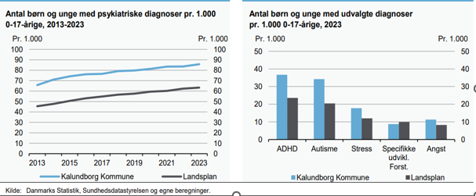
Figur 3.0

Nyere data peger på, at denne stigning vil fortsætte over de næste 10 år. En række klinikere og forskere mener, at det faktiske antal diagnoser (her menes alle diagnoser, også dem der ikke er blevet udredt og diagnosticeret) vil være det samme, men grundet man er blevet bedre til at udrede og diagnosticere, og har et udvidet fokus på dette område, vil antallet af reelle diagnoser stige. Fagcenter Børn og Familie skal altså fortsat fokusere på, forholde sig til og forberede sig på, et stadig stigende antal børn og unge, med komplekse problemstillinger, hvor diagnoser og dobbeltdiagnoser vil være en del af dette.
Psykiatriske diagnoser og kontakter blandt børn og unge i 2012-2022 (benchmark.dk)

2.5 Graden af udsathed – Kalundborg Kommune,
I VIVEs rapport ”Børn og Unge i Danmark – Velfærd og trivsel 2018”, lå graden af udsathed i Kalundborg Kommune på 15/16 point, på en udsathedsscore der går fra 0-16.

I 2023 udkom VIVEs nyeste rapport på dette område ”Børn og Unge i Danmark – Velfærd og trivsel 2022”. Igen befinder Kalundborg Kommune sig længst nede på listen, men denne gang er det med en udsathedsscore på 16. Figur 4.0 viser udsathedsgraden fordelt på et Danmarkskort, hvor figur 4.1 viser at Kalundborg Kommune befinder sig på en næstsidste plads blandt alle kommuner.
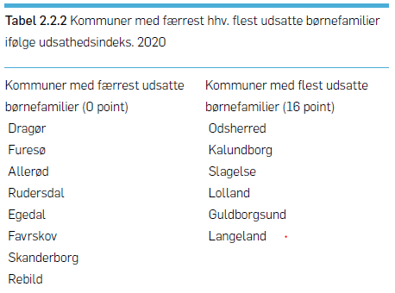
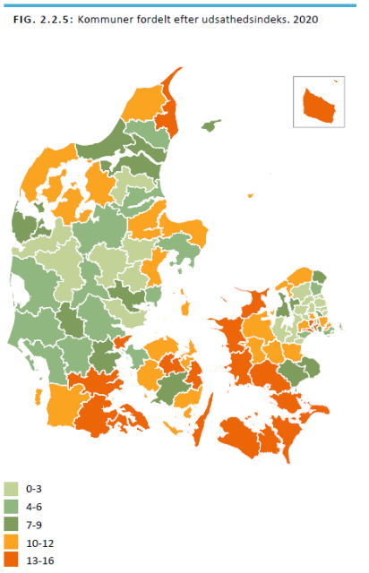

Figur 4.1
Figur 4.0

2.6 Et styrket fokus på tidlig opsporing og tidligere forebyggende indsatser
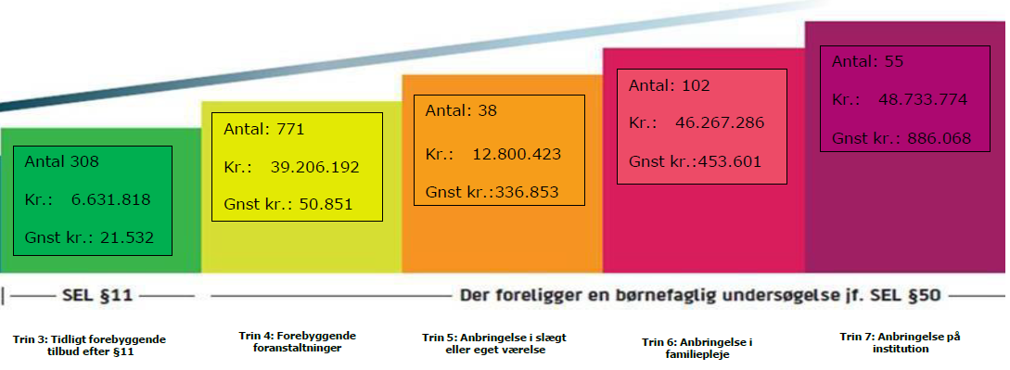
Fagcenter Børn og Familie har igennem de seneste 6 år foretaget strukturelle og organisatoriske ændringer, for at sætte fokus på og løbende forbedre arbejdet med den tidlige opsporing og de tidligt forebyggende indsatser. Dette har betydet, at der sættes ind med den rette hjælp og støtte til børn og unge i udsatte positioner i rette tid, så tidligt som muligt.
Figur 5.0
31.12.2022
153.639.493 kr.
1.274 sager
Fagcenter Børn og Familie har siden 2019 brugt det socialfaglige værktøj indsatstrappen, der er udarbejdet af Socialstyrelsen (nu Social- og Boligstyrelsen). Indsatstrappen gør det muligt at følge udgifternes udvikling over tid, på tværs af alle indsatser der tilbydes børn og unge i udsatte positioner, fra de tidligt forebyggende indsatser til de anbringende foranstaltninger.
31.12.2023
171.113.194 kr.
1.397 sager
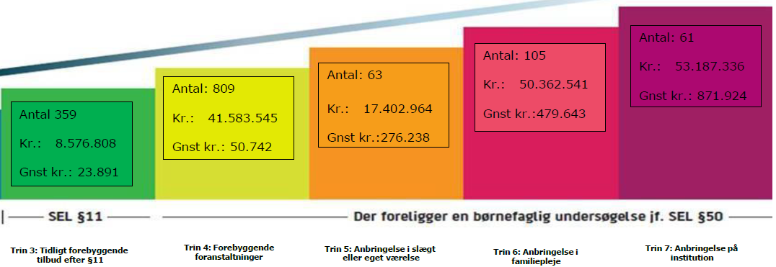

Figur 5.1

Budgetforudsætninger 2025-2028
På baggrund af fremstillingen i demografinotatet og den forventede udvikling i sagsantallet og prisstigninger, så er der opstillet budgetforudsætninger for 2025-2028 med henblik på budgetoverholdelse.

Tabel 2: Budgetforudsætninger for budget 2025-2028
Område (konto 6) | Antal | Pris | Budget
Antal af børn- og ungerådgivere og ledelsesunderstøttelse | 5-6 | 530.000 - 640.000 | 3.200.000
I alt |  |  | 3.200.000
Område (konto 3 og 5) | Antal | Pris | Budget
Tidligt forebyggende indsatser og støttende indsatser | 42 | 50.000 | 2.100.000
Netværksanbringelser og eget værelse | 5 | 300.000 | 1.500.000
Plejefamilier | 3 | 500.000 | 1.500.000
Anbringelsesinstitutioner | 1 | 900.000 | 900.000
I alt |  |  | 6.000.000

Risikovurdering i forhold til budgetoverholdelse
Fagcenter Børn og Familie har de senere år været udfordret på at overholde budgetterne, grundet en øget sagstilgang og øget kompleksitet. Samtidig har vi været udfordret af vores utilstrækkelig kapacitet til at løse vores kerneopgave. Vi forventer at disse udfordringer fortsætter.

Underliggende data
Der henvises til de tabeller og figur, der viser udviklingen på sagsantal, samt økonomien og fordelingen på indsatstrappen under afsnit 2.1, 2.2 og 2.6.

Børn og Unge i Danmark - Velfærd og trivsel 2018 - vive.dk
Børn og unge i Danmark. Velfærd og trivsel 2022 - vive.dk

